ДВМС и МДС провели онлайн-конференцию «Москва и соотечественницы»
08.10.2021
7 октября Департамент внешнеэкономических и международных связей (ДВМС) города Москвы и Московский Дом соотечественника (МДС) провели онлайн-конференцию «Москва и соотечественницы».
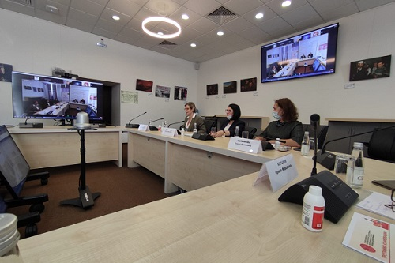
Участие в конференции приняли около 80 человек – представители органов власти, московского бизнеса, а также представители организаций российских соотечественников и русскоязычные предпринимательницы из более 40 стран.
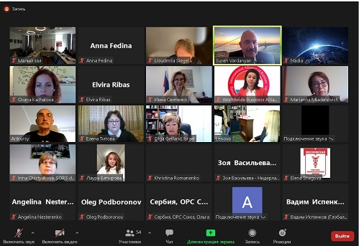
Цель мероприятия - профессиональная и информационная поддержка женщин-предпринимателей, начинающих и продвигающих свой бизнес за рубежом.
Участников конференции приветствовали председатель Комитета Совета Федерации по социальной политике Инна Святенко, заместитель руководителя ДВМС Игорь Ткач, заместитель председателя Комитета по туризму города Москвы Алина Арутюнова.
Модератором встречи выступил вице-президент Московской торгово-промышленной палаты (МТПП) Сурен Варданян.
Сенатор Инна Святенко в своем выступлении отметила, что вопрос необходимости поддержки женщин-предпринимателей, проживающих за рубежом, особенно актуально звучит в преддверии III Евразийского женского форума, который состоится через неделю в Санкт-Петербурге.
«Мы понимаем, что для полноценной самореализации женщин и продвижения женского предпринимательства за рубежом, укрепления взаимодействия и развития сотрудничества между нашей страной и странами проживания соотечественниц, необходима их комплексная поддержка», - сказала Ирина Святенко, подчеркнув, что для Москвы работа с соотечественниками определена как неотъемлемое и важнейшее направление деятельности всех органов власти.
Заместитель руководителя ДВМС Игорь Ткач отметил динамику развития деловых связей Москвы с российской диаспорой в последние годы и обратил внимание на важность сосредоточения сотрудничества на уровне регионов России. Он подчеркнул необходимость создания благоприятных условий и поддержки их для процесса объединения сторон на базе общих бизнес-интересов, а также напомнил о действующей государственной программе для тех соотечественников, кто изъявил желание вернуться на Родину.
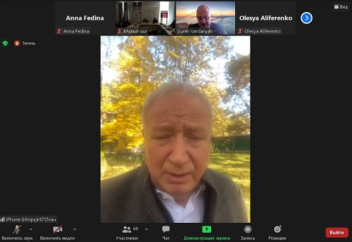
Заместитель председателя Комитета по туризму города Москвы Алина Арутюнова рассказала о достижениях в развитии туристического направления г. Москвы, и какую важную роль в этом играет активное участие бизнес-сообщества в целом.
Вице-президент Всемирного альянса русскоговорящих женщин-предпринимателей (WARS) Ирина Мухамедиева рассказала, какие сферы бизнеса оптимально подходят для женщин.
Руководитель комитета по женскому предпринимательству межрегиональной общественной организации «Московская ассоциация предпринимателей» Ирина Карцхия выступила с докладом о мотивации женщины-предпринимателя, рассказала о том, что влияет на открытие собственного дела и привела примеры из собственной предпринимательской практики.
Учредитель компании АО «ГС-ИТС» Елена Испенкова поделилась своей историей о том, как стать успешной в новых отраслях и проектах.
Индивидуальный предприниматель и руководитель проекта «Время нового смысла» Ольга Мельникова говорила о возможностях предпринимательской деятельности для старшего поколения.
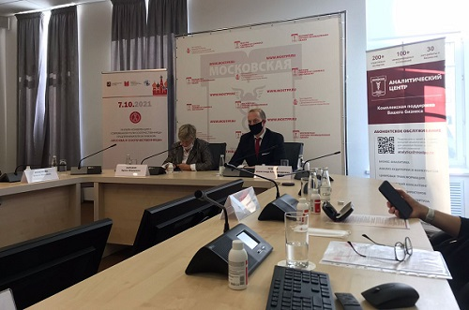
МДС в студии МТПП представил начальник отдела делового сотрудничества Александр Руднев.
Учредитель компании и генеральный директор мебельной фабрики «Jamni Fabrique» Елена Кондратьева выступила на тему управления предприятием и поделилась личным опытом по производству и сбыту продукции.
Основатель «Другой Школы диабета», нутрициолог Лаура Агелеуова, рассказала о том, как можно совместить семью и бизнес.
Участники конференции обсудили особенности становления и развития бизнеса за рубежом, особую роль соотечественниц-предпринимателей, а так же задали вопросы спикерам.

Адрес страницы: http://mosds.mos.ru/presscenter/news/detail/10309836.html
ГКУ города Москвы «Центр гуманитарного и делового сотрудничества с соотечественниками за рубежом - Московский дом соотечественника»

